Лекция 10(4 ноября 2002 года).
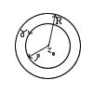
ВЫЧЕТЫ

1⁰. Определение вычетов.

Определение. Пусть 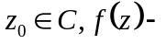 голоморфна в проколотой
окрестности точки 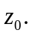 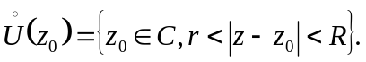
Обозначим 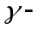 окружность с центром в точке Радиусом  и обход – против
часовой стрелки, 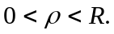

Определение. Вычетом функции 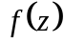 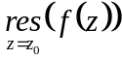 в точке z = z₀ называется интеграл: 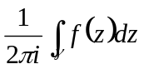.

Замечание. По интегральной теореме Коши интеграл не зависит от выбора радиуса в указаных пределах.

Утверждение. Если 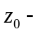 устранимая особая точка , то 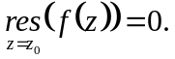
Доказательство. 1) По теореме об устранимой особенности, функцию можно доопределить в точке z = z₀ как голоморфную. 2) По ИТК интеграл = 0.

Пример. Найдём: 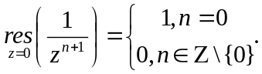

Определение. Пусть функция голоморфная в некоторой окрестности ти, т.е. 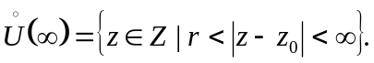 Проведём окружность с центром в точке 0 и радиусом . Обход окружности по часовой стрелке.
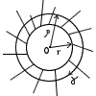

Определение. Вычетом функции в точке называется
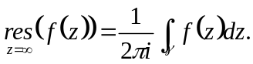

Пример. 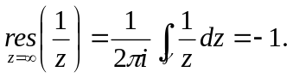 т.к. по часовой стрелке.

Замечание. Функция 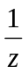 имеет в точке устранимую особую точку 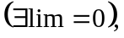 тем не менее 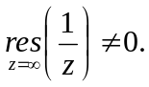

Замечание. 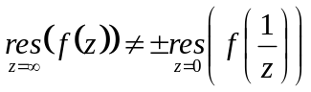 -это так и не иначе, типичная ошибка при замене переменных.
Правильно: 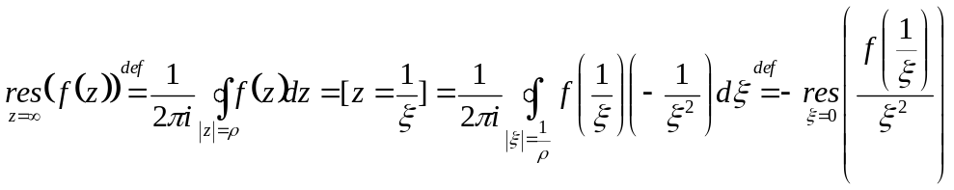.
Вычет – не функция, а дифференциальная форма !!!

2⁰. Вычисление вычетов.

Утверждение. 1) Пусть голоморфная в 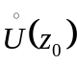, 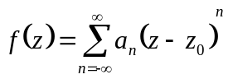 -ряд Лорана, тогда 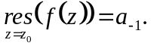 2) Пусть 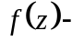 голоморфная в 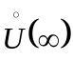, 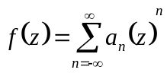 -ряд Лорана, тогда 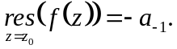

Доказательство. Это одна из формул для коэффициентов ряда Лорана.

Определение. Пусть 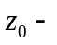 полюс функции 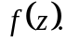 Говорят, что полюс имеет порядок р, если функция 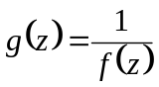 имеет в точке нуль порядка р (после устранения особенности – доопределим в нуле).

Утверждение. Пусть 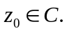 Пусть полюс 1ого порядка функции Тогда 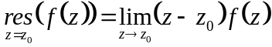.

Доказательство. 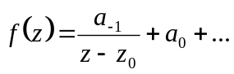 Рассмотрим степенной ряд, сходящийся в окрестности точки 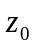 к функции голоморфной и непрерывной 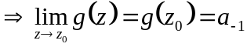.

Следствие. Если 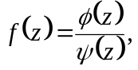 где 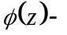 голоморфная в точке ,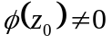,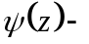 голоморфная в точке ,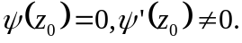 То 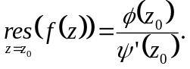

Доказательство. Заметим, что полюс 1ого порядка. Можно применить доказанную формулу: 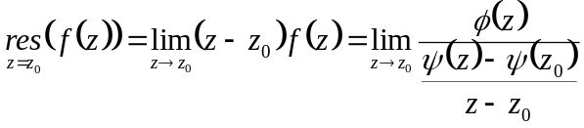 т.к. 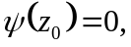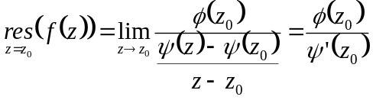 по определению производной.

Пример. Найдём вычеты функции 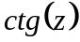 во всех её особых точках. 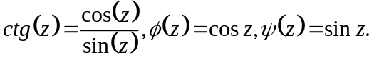 Особые точки – нули знаменателя, т.е. 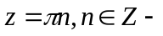 полюс первого порядка. Тогда 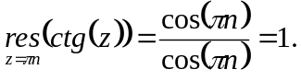 все вычеты равны 1. неизолированная особая точка, предельная точка полюсов, для неё вычет определять не стоит (он не определён для неё).

Утверждение. Пусть Пусть полюс порядка р + 1 функции Тогда 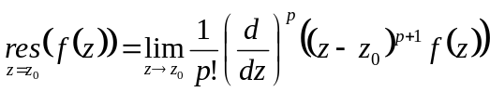.

Доказательство. По определению res: 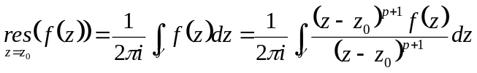 Функция, стоящая в числителе имеет устранимую особенность в точке .Устраним её, тогда интеграл – есть формула Коши для р-ой производной, утверждение доказано.

3⁰. Основная теорема Коши о вычетах.

Теорема. Если 1) D – правильная область с положительно ориентированной границей
2) 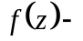 голоморфная в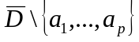, где 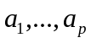 - конечное число особых точек 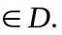 То 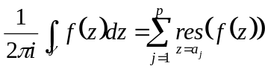.
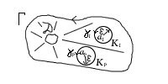
Доказательство. Изобразим правильную область. Обозначим: 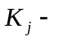 круг с центром в точке 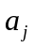 и радиусом 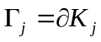 граница 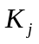 (обходится против часовой стрелки). возьмём достаточно малым, чтобы 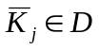 и не пересекаются попарно. 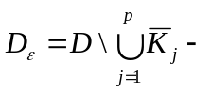 правильная область с положительно ориентированной границей 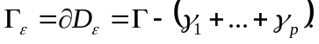 По ИТК для многосвязной области: 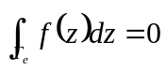 или 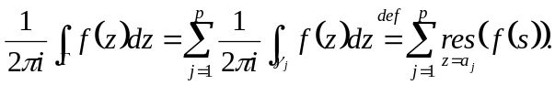

Следствие. Если функция голоморфная в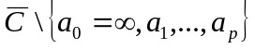, где - конечное число особых точек, то 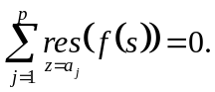
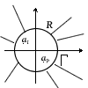

Доказательство. Обозначим Г – окружность. Радиус R возьмём достаточно большим, чтобы лежали внутри круга. Вычислим 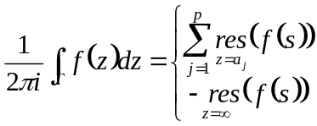 по 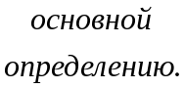 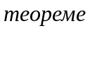 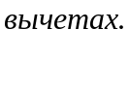

Замечание. Основная теорема Коши о вычетах верна и для неограниченных областей.
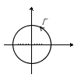
4⁰. Применение вычетов к вычислению интегралов.
Пример. 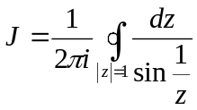. 1^{ый} способ получения J.
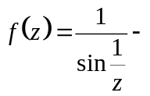 голоморфная в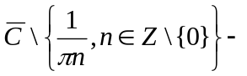 простые нули знаменателя, т.е. полюсы 1ого порядка. 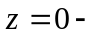 неизолированная особая точка, полюс 1ого порядка. Во нешности круга 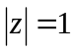 только одна особая точка Применим основную теорему Коши о вычетах к внешности круга, тогда 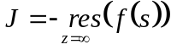 (направление обхода против часовой стрелки).
Напишем ряд Лорана: 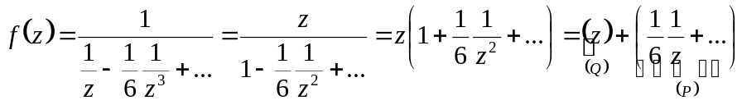. Нас интересует только коэффициент перед : 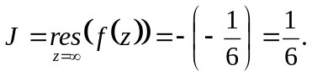 Вот он ответ.
2^{ой} способ получения J.
Обозначим 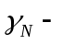 окружность с центром в точке 0 и радиусом 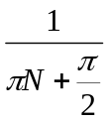 и применим теорему о вычетах к кольцу.
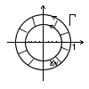
 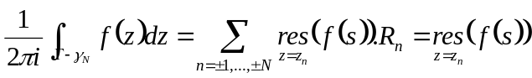.
Перейдём к пределу 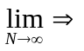 справа бесконечная сумма, а слева
останется: 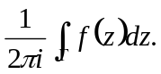 Для этого надо доказать, что 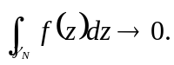 Это следует из того, что функция 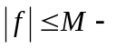 равномерно ограничена на всех 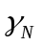 (N = 1, 2, …). Доказать это в качестве упражнения!!!
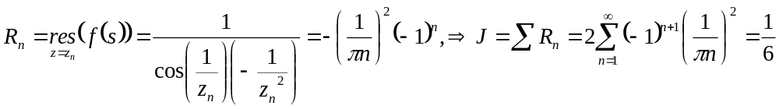. Отсюда: 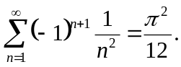

5⁰. Лемма Жордана.

Лемма. Пусть голоморфная в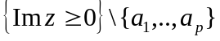, где - конечное число особых точек принадлежащих 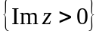, Обозначим: 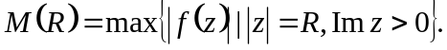 Предположим, что 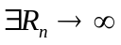 (последовательность чисел), т.ч. 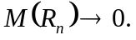 Пусть 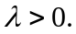 Тогда утверждается, что интеграл Фурье: 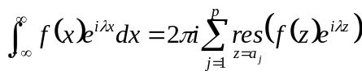, если интеграл слева существует в смысле главного значения по Коши.
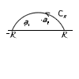

Доказательство. Обозначим интеграл за J. А правую часть равенства за А.
Обозначим 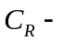 замкнутый контур. Пусть R – достаточно большое, т.ч.
Все 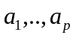 лежат внутри замкнутого контура. Тогда по основной теореме Коши о вычетах: 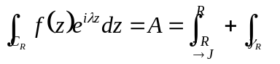 при 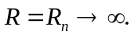 Если докажем, что 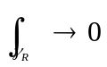, тогда лемма доказана. Оценим: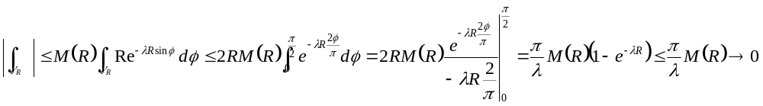 При Важно, что  иначе не верно.
Лемма верна для той полуплоскости, где exp убывает.

Пример. 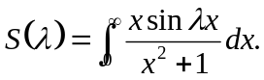
Решение. 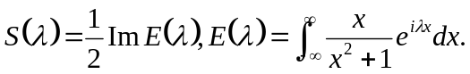 Возьмём 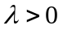 и 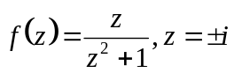 - полюс 1ого порядка. По лемме Жордана пишем ответ: 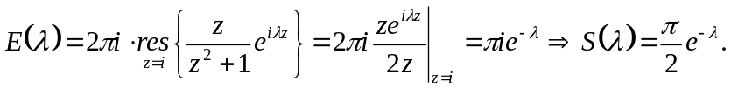 Верно для .
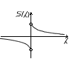
Для 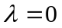 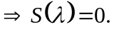
Для 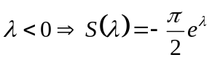 в силу нечётности. Тогда 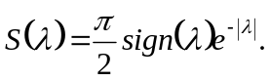 График:

Задача. Рассмотрим: 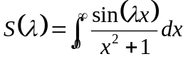. Исследовать поведение 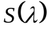 при 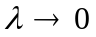. (можно дифференцировать по параметру . Обоснование!!!).

ПРЕОБРАЗОВАНИЕ ЛАПЛАСА

1⁰. Определение функции–оригинала и её изображения.

Определение. Функцией–оригиналом называется комплексно-значная функция вещественного переменного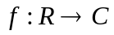, т.ч. 1) 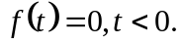
2) 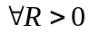 функция  имеет конечное число точек разрыва 1го рода на отрезке [0, R].
3)

Определение. Показателем роста функции называется: 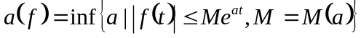

Пример. 1) 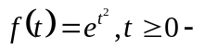 функция не является функцией–оригиналом.
2) 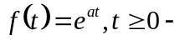 функция будет функцией–оригиналом с показателем роста 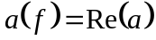.

Определение. Пусть функция-оригинал. Её изображением (или преобразованием Лапласа) называется следующий несобственный интеграл, зависящий от параметра: 